БУКЛЕТ
НА ТЕМУ:



В настоящее время экстремизм и терроризм являются реальной угрозой национальной безопасности Российской Федерации.
Экстреми́зм (от лат. extremus — крайний, чрезмерный) — приверженность крайним взглядам, методам действий (обычно в политике)^{[1]}. Экстремизму подвержены как отдельные люди, так и организации, преимущественно политические.
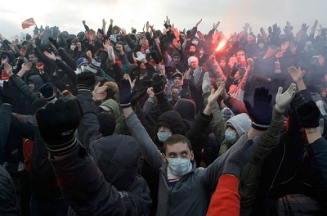

Терроризм — политика, основанная на систематическом применении террора^{[1][2][3]}. Несмотря на юридическую силу термина «терроризм», его определение вплоть до настоящего времени остается неоднозначным^{[4]}. Проблема в том, как ограничить определение терроризма, чтобы под него не попадали деяния легитимных борцов за свободу^{[5]}. Синонимами слова «террор» (лат. terror — страх, ужас) являются слова «насилие», «запугивание», «устрашение»^{[6]}.

Террористический акт 11 сентября 2001 года (ВТЦ)

Действия, направленные на уменьшение радикальных проявлений в молодежной среде:
- проведение комплексных мероприятий по формированию правовой культуры в молодежной среде.
- воспитание у молодежи толерантного мировоззрения, терпимого отношения ко всем людям, вне зависимости от их национальности, религии, социального, имущественного положения и иных обстоятельств.
- совершенствование вопросов досуга и отдыха молодежи.
- повышение уровня социальной и материальной защищенности молодежи, помощь в трудоустройстве молодых специалистов, поддержка жилищных программ для молодежи.
Данные меры помогут молодым людям осознать, что государство заботится о них, и нет необходимости совершать противозаконные действия.
Для противодействия этим негативным тенденциям органы государственной власти, местного самоуправления должны сосредоточить свои усилия на работе по следующим направлениям:
- информационно-аналитическое обеспечение противодействия терроризму и экстремизму (выпуск всевозможных памяток, брошюр, книг, обращений, плакатов, и т.д.);
- пропагандистское обеспечение (своевременное доведение объективной информации о результатах деятельности в указанной сфере);
- идеологическое (формирование религиозной и межнациональной терпимости, патриотизма, здорового образа жизни, и т.д.);
- организационное (взаимодействие со СМИ, проведение конференций, слётов, «круглых столов», конкурсов на лучшие материалы антитеррористического характера и т.д.);
- образовательное направление (создание системы подготовки специалистов, в области информационного противодействия терроризму).

Подобную работу следует вести наступательно, в том числе отстаивая интересы России в этой области на международном уровне.


